***Риба, яйця, м’ясо***

Здорове харчування передбачає переважне споживання м’яса птиці, телятини та кролятини. Пам’ятайте, біле м’ясо корисніше, ніж червоне. Також 2-3 рази на тиждень бажано їсти рибні страви, хоч одну з них — з морської риби. Хороший вибір — це судак, короп, минтай, хек, лосось, несолоний оселедець та інші. Щодня варто з’їдати 1-2 яйця.

***Корисні олії та жири***

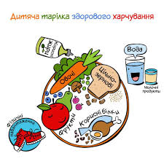Корисні жири містяться у соняшниковій, оливковій, рапсовій, лляній та кукурудзяній оліях. Надзвичайно корисним є риб’ячий жир, тому слід прагнути регулярно споживати жирну морську рибу.

***Пам'ятка для населення***

**«Баланс на тарілці – баланс у здоров'ї»**

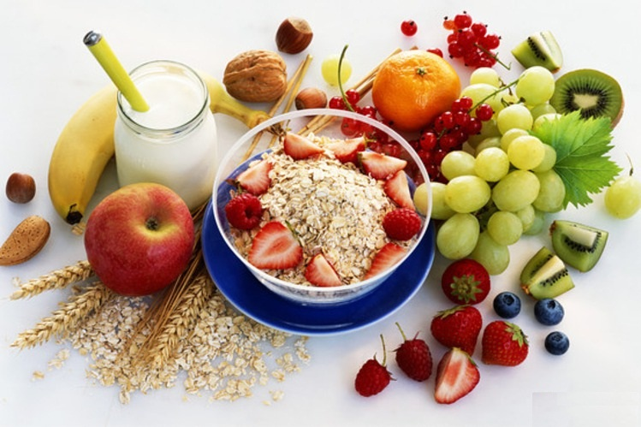

*Тарілка Здорового Харчування, створена експертами з харчування Гарвардської школи громадської охорони здоров'я, це керівництво для здорового, збалансованого харчування - на тарілці або у вашій коробці для ланчу.*

*Намагайтесь споживати корисні продукти з усіх груп щодня: овочі та бобові, фрукти та ягоди, цільні злаки, рибу, м’ясо, яйця, корисні жири, молочні та кисломолочні продукти.*

***Овочі та бобові***

*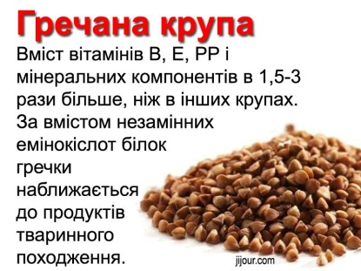З’їдайте не менше 300 г овочів на добу. Найкраще додавати їх до кожного прийому їжі — цілий овоч чи кілька ложок салату до страви. Бажано, щоб вони становили приблизно від чверті до третини від вашого раціону. Це не стосується картоплі, адже вона крохмалиста, містить мало клітковини і багато калорій. Їжте капусту, огірки, листя салату та іншу зелень, цибулю, гарбуз, моркву, перець, помідор, редьку та інші овочі. Прагніть вживати одну порцію (75 г) бобових на добу — квасолю, горох, червону сочевицю чи нут.*

***Фрукти та ягоди***

*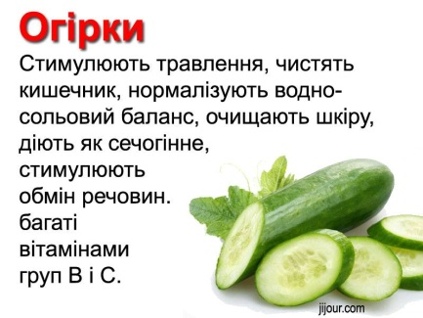Їжте їх не менше 300 г на день. Стигле яблуко — чудовий варіант перекусу і майже половина мінімальної норми. Також корисні груші, апельсини, банани, виноград, абрикоси, сливи, вишні, персики, полуниця, суниця, малина, смородина, порічка, ожина, чорниця та інші фрукти і ягоди.*

***Цільні злаки та горіхи***

*Надавайте перевагу цільнозерновим продуктам. Це вівсяна, гречана та пшенична каші, нешліфований рис, а також макарони з твердих сортів пшениці, цільнозерновий хліб та хлібці. Випічки з білого борошна краще їсти менше, особливо якщо в ній багато солі та цукру. Споживайте щодня дві столові ложки різноманітних несолоних і несолодких горіхів. Найбільша харчова цінність у волоських горіхах.*

***Молочні та кисломолочні продукти***

*Намагайтесь їсти молочні продукти 2-3 рази на день. Наприклад, молоко, йогурт, кефір, твердий та кисломолочний сир, сметану. Кальцій, який міститься в них, засвоюється організмом найкраще. Бажано обирати продукти без цукру та з низькою та помірною жирністю. Споживання вершкового масла слід обмежити.*